Уважаемые родители!
Предлагаем Вам фоторепортаж о жизни группы
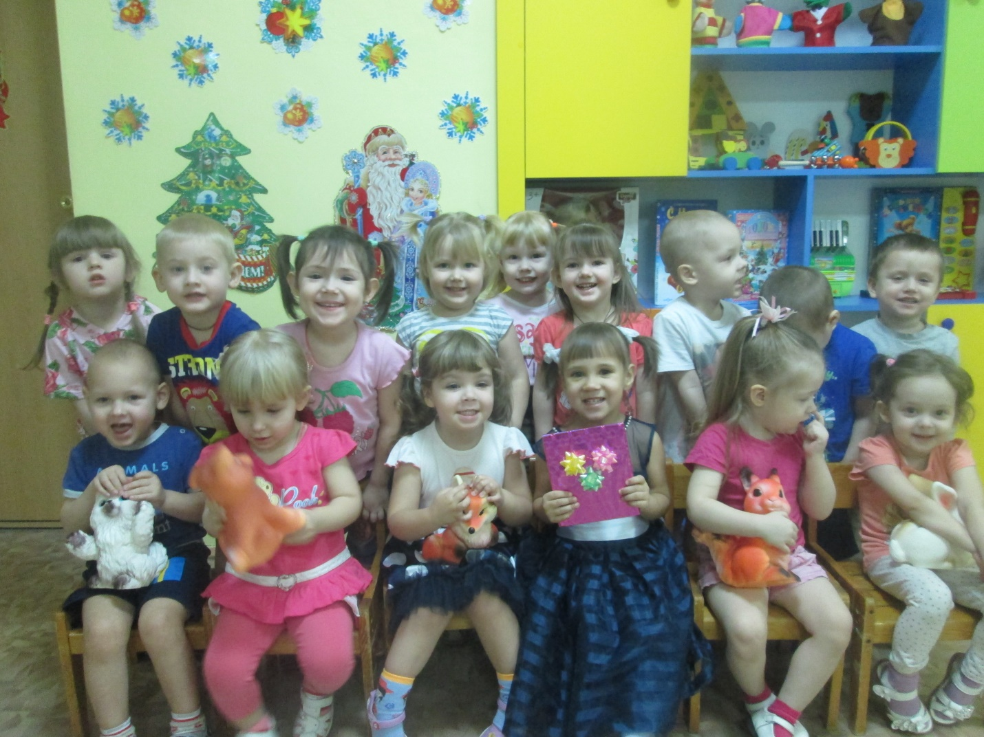

В нашем выпуске:
- итоги конкурса: «Чудо – рукавички»
- наше творчество
- кадры с новогоднего утренника
- итоги конкурса: «Рисуем всей семьёй. Транспорт»
- вот так, день за днём – очень весело живём
- зимний участок
- благодарность родителям за участие в жизни группы

Согласно ФГОС, родители являются участниками образовательного процесса.
Уважаемые мамы и папы! Развивайте творческие способности детей: рисуйте, лепите, мастерите вместе с детьми.
Конкурс «Чудо – рукавички»
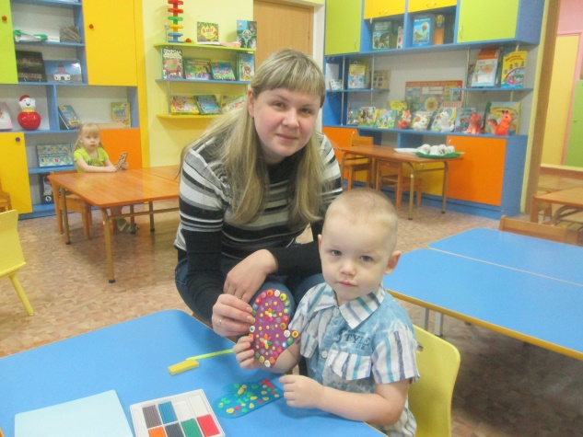
Тонькина Виктория Владимировна
Тонькин Артём

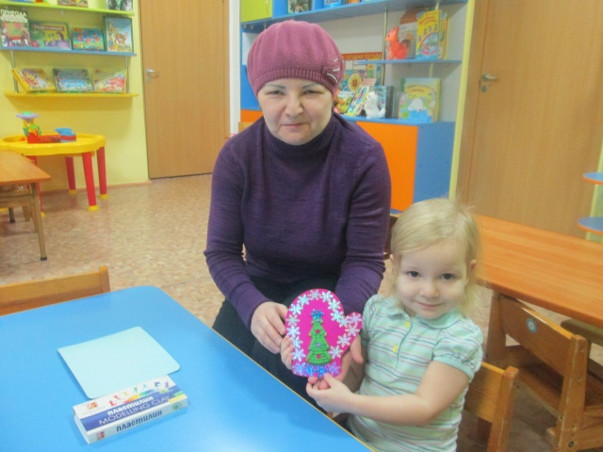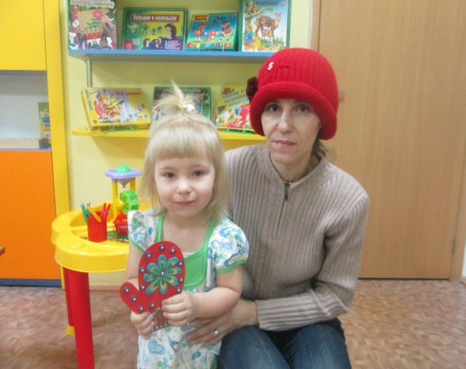
Коротких Юлия Алексеевна Быстрицкая Антонина Васильевна
Калашникова Алина Подвиженко Ева

Скоро, скоро Новый год! Он торопится, идёт. Постучится в двери к нам: «Дети, здравствуйте, я к вам!»
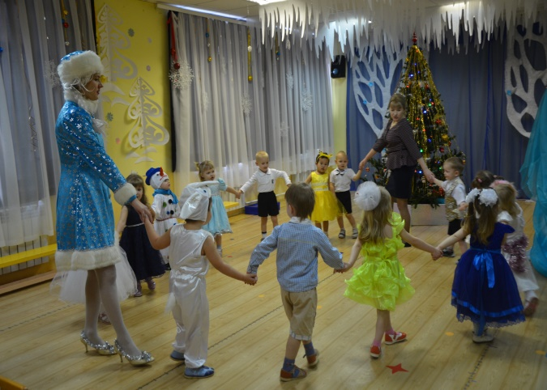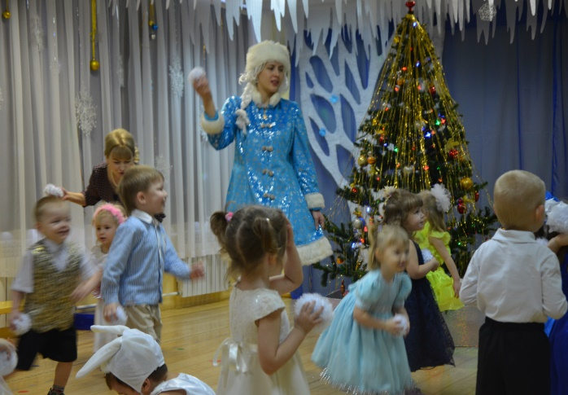
«Дружно водим хоровод: здравствуй, «Мы в снежки играем –
Здравствуй, Новый год!» Новый год встречаем!»
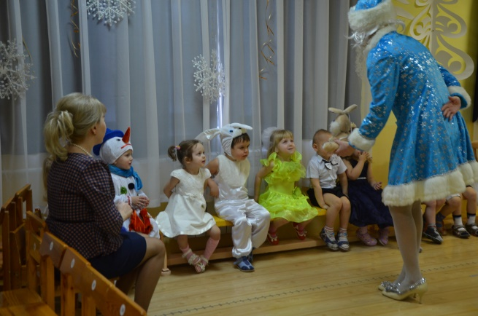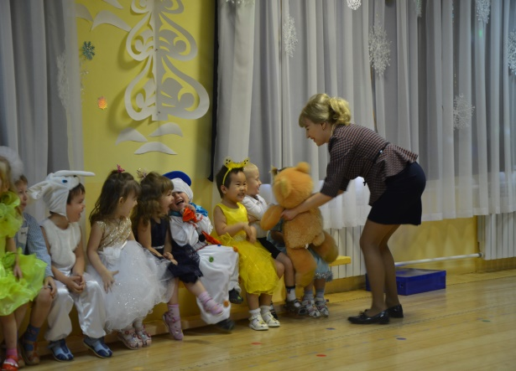
«К нашим деткам прискакал «Поиграл с ребятами косолапый мишка»
маленький зайчишка»
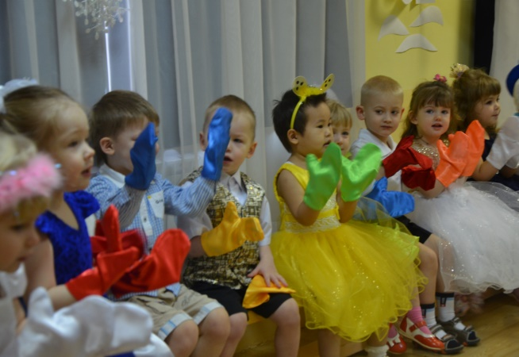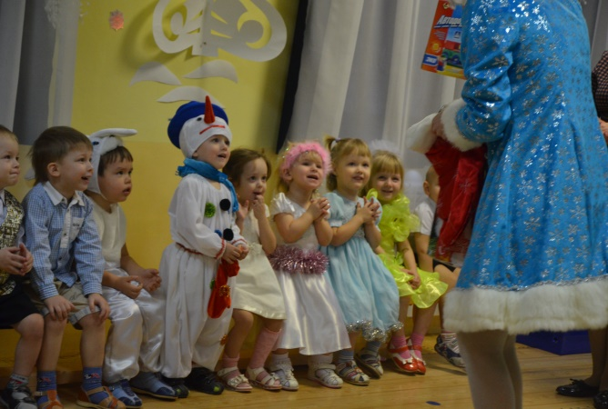
«Потанцуйте, рукавички, «Всем подарки, детвора!
Две весёлые сестрички!» Праздник завершать пора!»

Наше творчество
Лепка
Программное содержание: формировать умение отщипывать маленькие кусочки пластилина и скатывать из них шарики; надавливать на пластилиновый шарик указательным пальцем, прикрепляя к основе; развивать интерес к работе с пластилином, мелкую моторику, воображение.
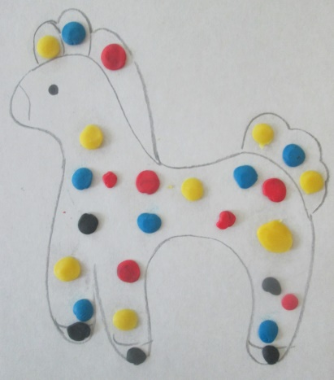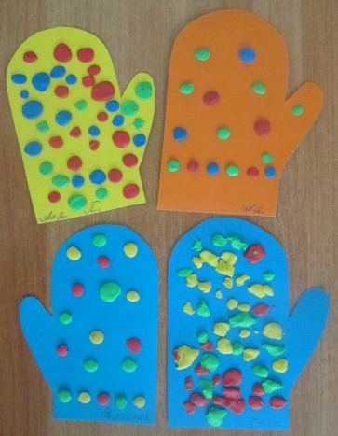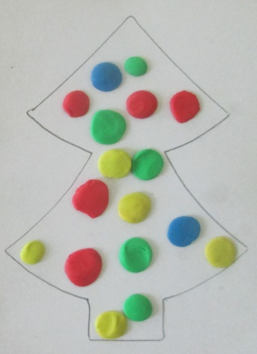
Рисование
Программное содержание: закреплять навыки рисования красками с помощью пальцев, знание основных цветов, Формировать интерес и положительное отношение к рисованию
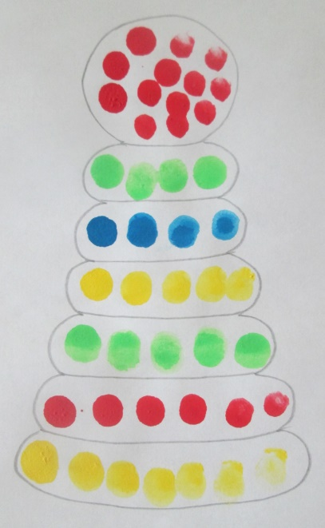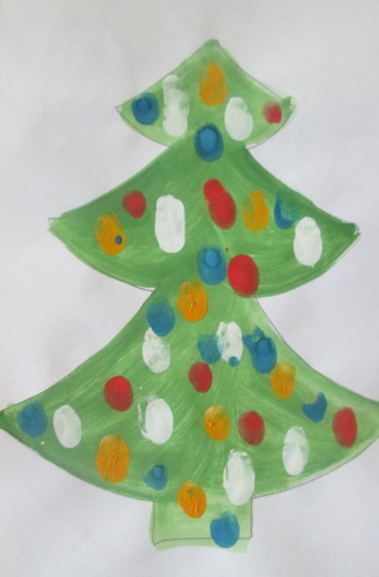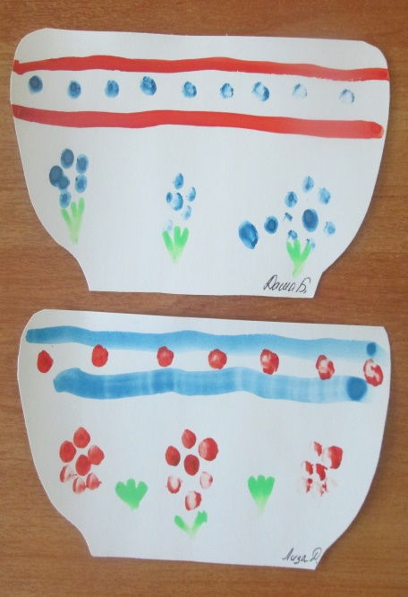

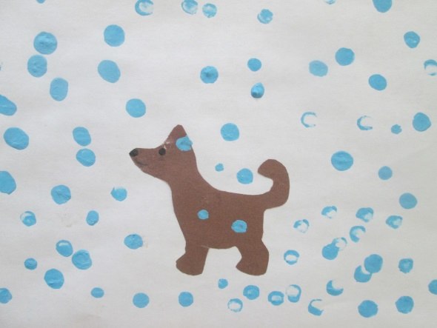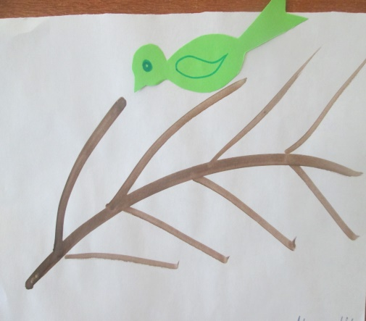
«Собачка гуляет под снегом» «Птичка на ветке»

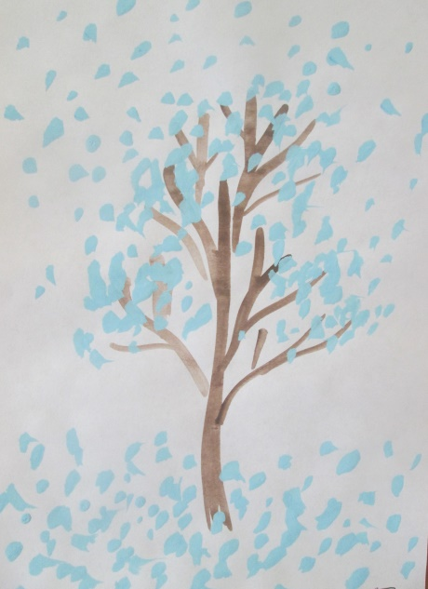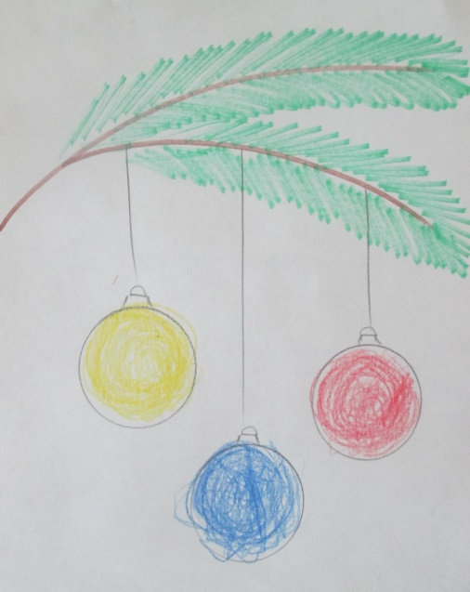
«Снег идёт» «Веточка с шарами»
«Чудо-рукавички» Панов Артём Панова Елена Андреевна
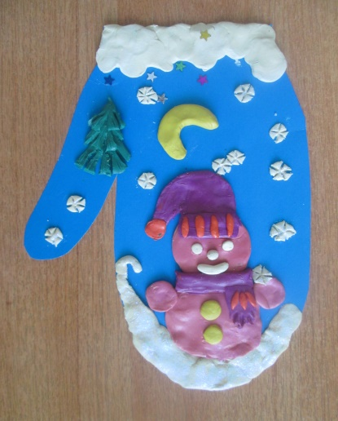
Зимний участок
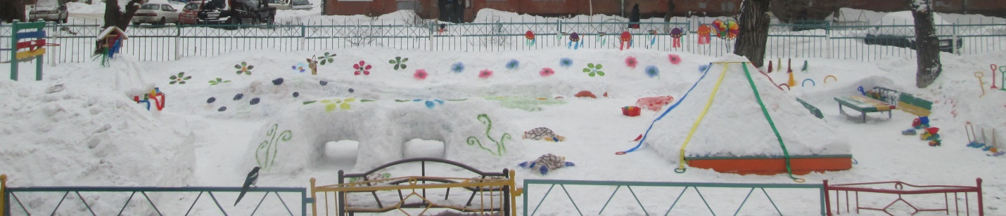

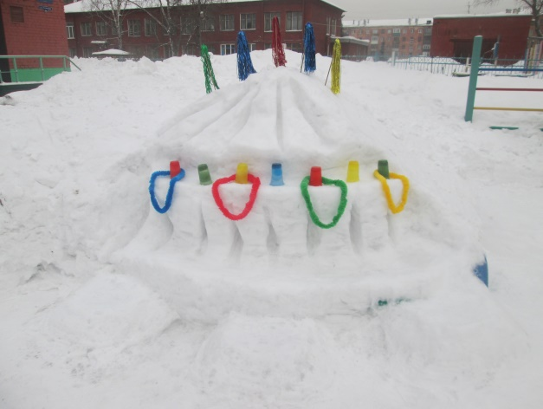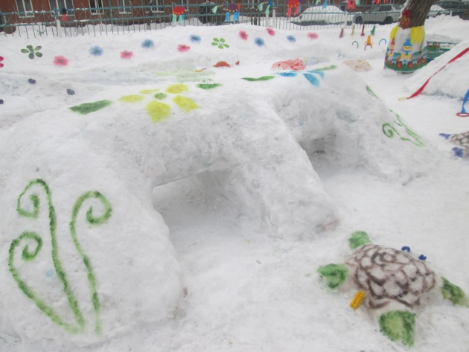

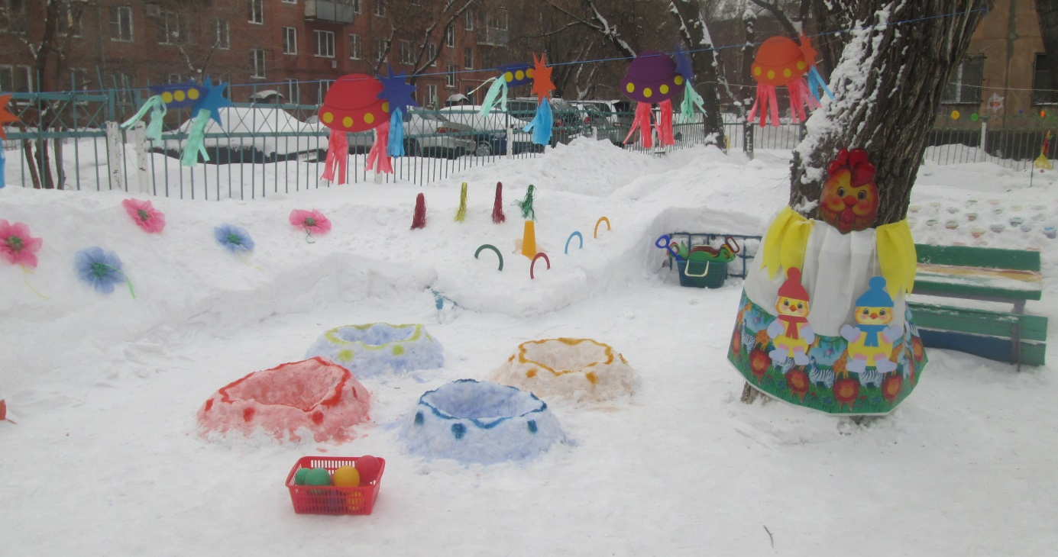

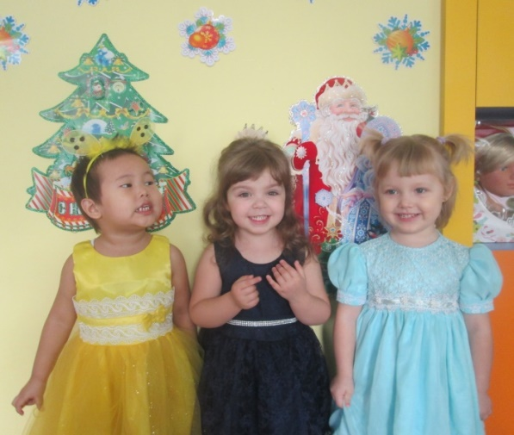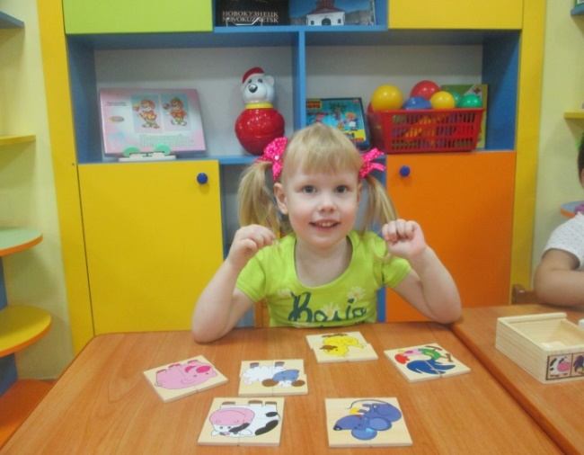
«Наши умницы-красавицы» «Ура! Всё получилось!»

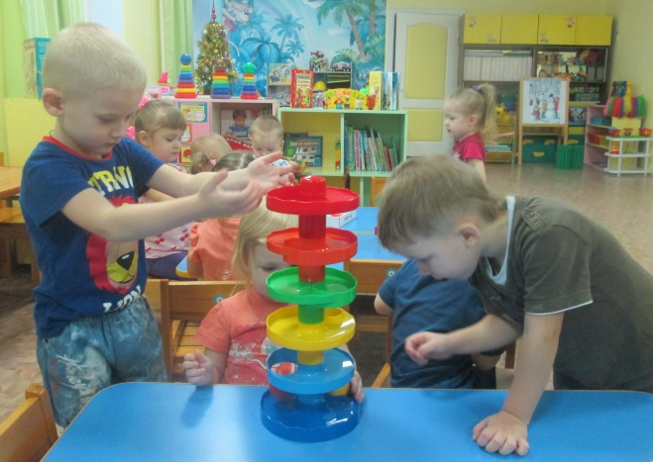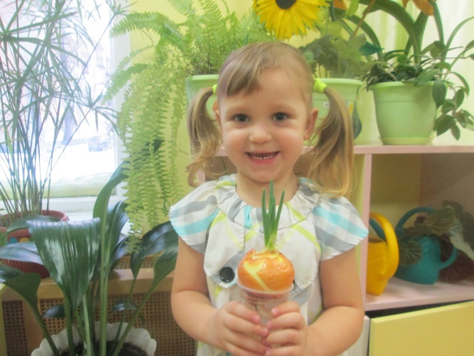
«…и посмотрим, что же будет…» «День за днём растём, растём»

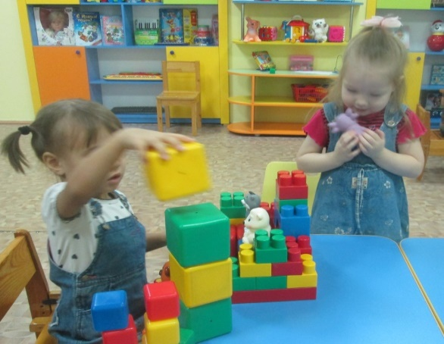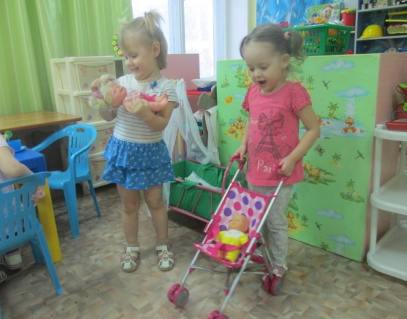
«Мы построим дом большой, «Ой, мамочки!»
Будем жить там всей семьёй»

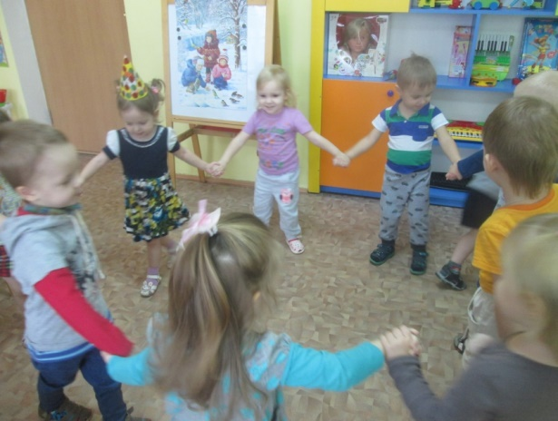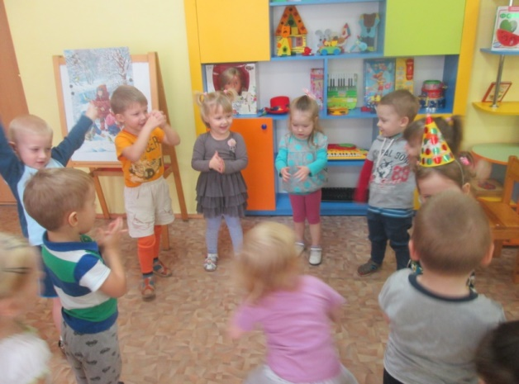
«Друга за руку возьмём, хоровод заведём!»

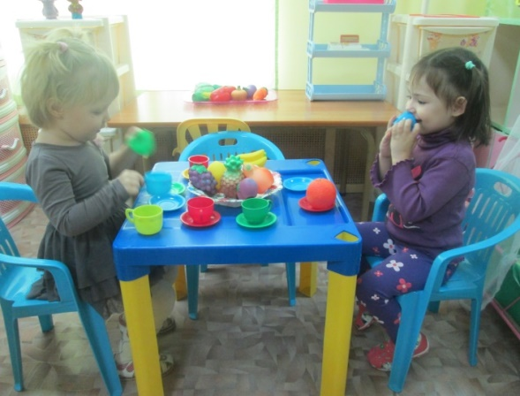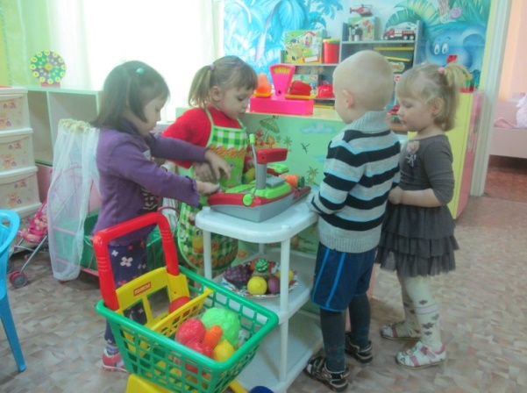
«Мы гостей встречаем «Приглашаем за покупками» Вкусным чаем угощаем!»
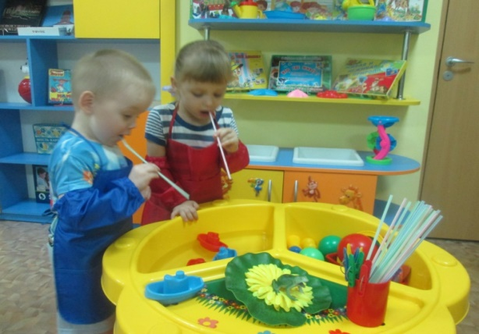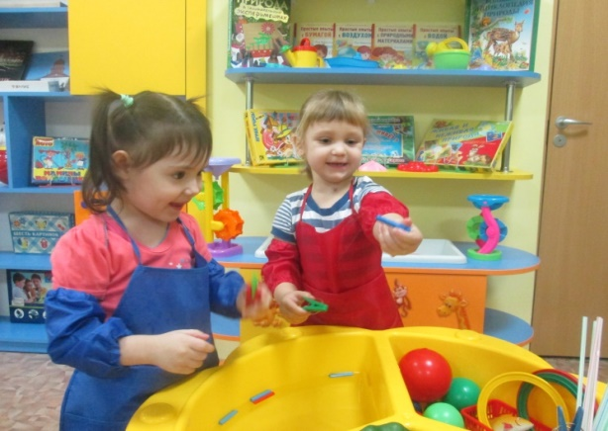
«Вот так, день за днём, очень весело живём!»

Итоги конкурса: «Рисуем всей семьёй. Транспорт»

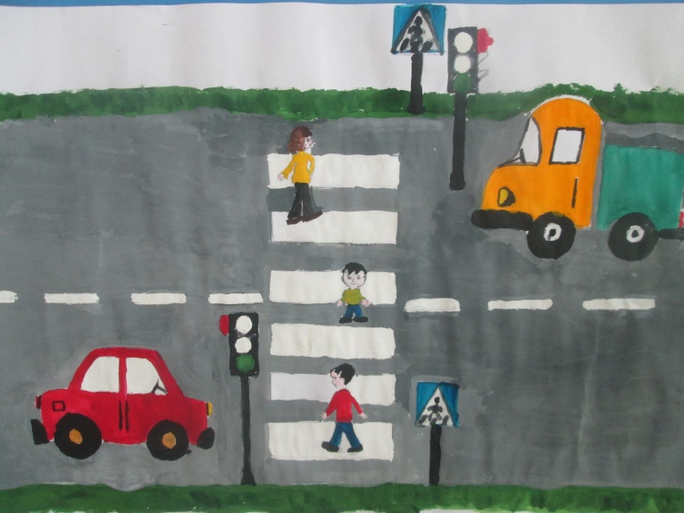
Победители конкурса:
Борзенкова Дарья
Борзенкова Алёна Андреевна
Борзенков Алексей Владимирович

Благодарим за участие:
Тонькина Артёма
Тонькину Викторию Владимировну
Тонькина Павла Валерьевича

Калашникову Алину
Калашникова Ивана
Коротких Юлию Алексеевну
Калашникова Константина Эдуардовича

Фомашину Наталью Николаевну
Фомашина Илью
Сасканакова Сергея
Администрация МБ ДОУ «Детский сад №131»
Выражает благодарность
За активное участие в жизни группы

Пановой Елене Андреевне
Панову Юрию Павловичу

Васильевой Ирине Александровне
Васильеву Дмитрию Михайловичу

Павшак Людмиле Викторовне
Павшак Юрию Васильевичу

Коноваловой Наталье Владимировне
Коновалову Дмитрию Борисовичу

Тонькиной Виктории Владимировне
Тонькину Павлу Валерьевичу

Даниленко Андрею Леонидовичу

Бушманову Александру Владиславовичу

Костиной Александре Ивановне

